機車使用狀況調查摘要分析
交通部統計處
中華民國104年10月
摘 要
本調查每2年辦理1次，係為蒐集機車使用者使用情形及對相關措施之意見，以供交通施政參據，本調查採分層比例系統抽樣法，抽出機車2萬5千輛，於104年3月至6月採郵寄問卷方式辦理，計回收有效樣本1萬1,409輛，回收率為45.6%，在95%信心水準下，抽樣誤差為±0.9%。茲將重要結果摘述如下：
一、機車不使用情形：103年底機車登記數達1,373萬5,994輛，其中3%即約41萬輛未被使用(含已不堪使用、失竊、已連續3個月或預期3個月以上不使用)，並以「輕型」機車不使用率5.5%最多。機車不使用原因以「暫時沒有使用」占70.8%最多，「已不堪使用」占23.9%次之，「已失竊」占5.2%最低。
二、機車使用者概況：機車男性使用者占56.3%，女性占43.7%，機車女性使用者比率呈減少趨勢，男性則遞增。平均年齡為43.9歲，呈增加趨勢；平均每月個人所得為2.9萬元亦逐年增加，惟仍低於自用小客車駕駛人每月個人所得之4.0萬元。
三、機車使用情形
(一)機車使用者之平均一天行駛里程及行駛時間均減少：103年機車使用者之平均已行駛公里數為3.1萬公里，平均一天行駛里程為12.4公里，平均每星期行駛4.9天，平均一天行駛時間為51.8分鐘，平均每星期耗用汽油費100.4元，各項指標值均較上次調查減少。
(二)機車最主要用途以「通勤（學）」比率最高：機車最主要用途以通勤(學)最多，占56.3%（含上、下班52.0%，上、下學4.3%），其次為「購物」占21.5%，其餘用途未及1成。若按車種別觀察，「輕型」及「普通重型」均以通勤(學)為最主要用途，分別占40.5%及59.2%，「大型重型」則以「休閒娛樂及旅遊」為主要用途，比率高達60.4%。
四、機車通勤(學)情形
(一)機動性較高是機車用作通勤（學）最主要原因：使用機車作為通勤（學）之最主要原因以「機動性較高，方便進行其他活動」占52.3%最多，「可縮短通勤(學)時間」占18.7%次之，「搭乘公共運輸工具不方便」占14.1%再次之。

(二)約86萬輛機車通勤(學)者轉搭乘公共運輸工具：機車通勤(學)者有使用機車轉搭乘者，其最主要轉搭乘之交通工具為公共運輸工具 (含市區公車、長程客運車、火車、交通車、捷運及高鐵)者占87.4%（約86萬輛）。轉搭乘「捷運」及「市區公車」者呈增加趨勢，而轉搭乘「自用小客車」者則遞減，顯示提升公共運輸工具之便利性及普及性，有助抑制私人運具之成長。
(三)通勤(學)者騎機車轉乘捷運者增加：隨北高捷運通車路線增加，通勤(學)者騎機車轉乘捷運者，較100年增加2.0%，其中雙北地區轉乘率為10.1%，約18萬5千輛，微增1.3%；高雄地區轉乘率為5.3%，約6萬1千輛，增加3.9%。
五、機車使用者性別分析
(一)機車女性使用者，除騎乘機車外，相對較男性偏好兼用公共運輸工具：103年機車女性使用者有兼用其他交通工具者占73.7%，較男性兼用者低了6.3個百分點。其中女性兼用「自用小客車」之比率53.1%，較男性少9.1個百分點；而兼用「公共運輸工具」的比率40.8%，則較男性多9.7個百分點，顯示機車女性使用者，除騎乘機車外，相對較男性偏好兼用公共運輸工具。
(二)女性使用機車之頻率略高於男性，但每次行駛時間及距離則較男性短：103年機車女性使用者平均行駛里程與行駛時間均較男性少，而平均每星期行駛天數則較男性多。整體而言，女性使用機車之頻率略高於男性，但每次行駛時間及距離則較男性短，與女性多以「購物」及「接送親屬(含小孩)」為主要用途有關。
六、機車駕駛人對相關措施之意見
(一)有3成4之機車使用者會因實施機車管理措施而改用公共運輸工具，最優先措施為「政府提供便利完善之公共運輸服務」：有65.6%之機車使用者表示無論政府實施何種機車管制措施，都不會改用公共運輸工具，而34.4%則表示會改用。導致改用公共運輸工具之各項管理措施中，以「政府提供便利完善之公共運輸服務」為第1優先，顯示相較於消極的管制措施而言，強化公共運具之便利性及普及性，將可提高民眾搭乘公共運具之意願，減緩私人機動運具之使用。
(二)對於推動機車考照等各項創新措施有4成以上機車使用者表示贊成：超過5成機車使用者贊成推動機車考照需先參加駕駛訓練之措施；近6成使用者贊成50cc以下輕型機車考照增加路考，並取消持汽車等其他類駕照直接騎乘輕型機車的規定；4成4使用者贊成機車路考提高難度，各項措施贊成之比率以北部地區及年輕群族最高。
機車使用狀況調查摘要分析
壹、前言
截至103年12月底，機車登記數量計1,373萬5,994輛。本調查採分層比例系統抽樣法，抽出總樣本數2萬5,000輛，於本（104）年3至6月採郵寄問卷方式辦理，回收有效樣本為1萬1,409輛，回收率為45.6%（95%信賴水準下，抽樣誤差為±0.9%）。
為提供主管單位釐定機車相關管理措施之參考，本調查每2年辦理1次 (103年延後一年於104年辦理)，藉以蒐集機車之持有、使用、通（勤）學、支出及機車使用者對政府相關措施之意見。本次調查結果以地區別分類進行比較，茲將調查重要統計結果摘陳如次：
表1、機車登記數、抽出樣本數、回收樣本數及回收率
民國103年底 單位：輛；%
項目別 | 母體數 |  | 樣本數 |  | 回收率
項目別 | 車輛數 | 百分比 | 抽出數(1) | 回收數(2) | (2)/(1)*100
總 計 | 13,735,994 | 100.0 | 25,000 | 11,409 | 45.6
北部地區 | 5,257,394 | 38.3 | 9,997 | 4,598 | 46.0
中部地區 | 3,552,419 | 25.9 | 6,171 | 2,940 | 47.6
南部地區 | 4,504,217 | 32.8 | 7,791 | 3,525 | 45.2
東部地區 | 365,392 | 2.7 | 722 | 242 | 33.5
金馬地區 | 56,572 | 0.4 | 319 | 104 | 32.6
說 明：本表資料採電腦四捨五入計算，故總計與細項合計略有差異，以下各表同。
資料來源：交通部公路總局及本調查資料。

貳、主要調查結果
一、機車不使用情形
（一）機車不使用率為3.0%，其中「輕型」機車不使用率5.5%最多
為反應我國機車實際登記數，公路總局自101年3月起，執行繼承人未於被繼承人死亡後一年內辦理異動登記者，依法令逕行註銷牌照，及102年8月起實施逾10年老舊機車(出廠逾10年之老舊機車，經實際查核5年內無道路違規、無投保強制責任險、無環保排氣檢驗紀錄或未換發行照者)切結報廢，致機車登記數驟減。受上述政策因素影響，103年底機車登記數為1,373萬5,994輛，較100年底減少143萬7,608輛，致使機車不使用率下降。調查結果顯示約有3.0%機車未被使用，若按登記車輛數計算約41萬輛，較100年底大幅減少9個百分點。
按機車車籍登記地區觀察，機車不使用率以金馬地區占6.6%最高，南部地區占2.8%最低。就居住偏遠程度來看，「低偏遠地區」及「高偏遠地區」之機車不使用率分別為4.2%及3.9%，「一般地區」則占2.9%。若按車種別觀察，「輕型」機車不使用率為5.5%最高，「普通重型」及「大型重型」分占2.6及2.2%。另機車不使用原因以「暫時沒有使用」占70.8%最多，「已不堪使用」占23.9%次之，「已失竊」占5.2%最低。
表2、車主不使用機車狀況
單位：%
項目別 | 總計 | 仍在 |  | 不使用－原 因
項目別 |  | 使用 |  | 計 | 暫時沒  有使用 | 已不堪  使用 | 已失竊
100年底 | 100.0 | 88.0 | 12.0 | (100.0) | (46.7) | (40.0) | (13.3)
103年底 | 100.0 | 97.0 | 3.0 | (100.0) | (70.8) | (23.9) | (5.2)
按車籍地區分
北部地區 | 100.0 | 96.9 | 3.1 | (100.0) | (79.8) | (14.1) | (6.1)
中部地區 | 100.0 | 97.0 | 3.0 | (100.0) | (68.4) | (28.1) | (3.5)
南部地區 | 100.0 | 97.2 | 2.8 | (100.0) | (60.9) | (33.0) | (6.1)
東部地區 | 100.0 | 96.9 | 3.1 | (100.0) | (65.3) | (34.7) | (-)
金馬地區 | 100.0 | 93.4 | 6.6 | (100.0) | (96.7) | (3.3) | (-)
按居住偏遠程度分
一般地區 | 100.0 | 97.1 | 2.9 | (100.0) | ( 70.5) | (24.2) | (5.3)
低偏遠地區 | 100.0 | 95.8 | 4.2 | (100.0) | ( 76.2) | (23.8) | (-)
高偏遠地區 | 100.0 | 96.1 | 3.9 | (100.0) | ( 63.3) | (19.8) | (16.9)
按車種分
輕型 | 100.0 | 94.5 | 5.5 | (100.0) | (61.8) | (32.6) | (5.7)
普通重型 | 100.0 | 97.4 | 2.6 | (100.0) | (74.6) | (20.4) | (5.1)
大型重型 | 100.0 | 97.8 | 2.2 | (100.0) | ( 74.0) | (22.2) | (3.8)
說明：1.本表「暫時沒有使用」係指本機車還可騎，但已連續3個月或預期3個月以上不使用；
「已不堪使用」含車禍後車輛損毀及不堪使用被棄置於空地或路旁。
2.高偏遠及低偏遠地區係依據「行政院研考會偏遠地區鄉鎮分類認定基準」分類，以下各表同。
3.機車車種分類：輕型為不超過50cc或5馬力；普通重型為超過50~250cc或5~40馬力；
大型重型為超過250cc，以下各表同。
（二）機車暫時沒有使用之最主要原因為「機車須大修才能使用」
細究機車車主暫時沒有使用機車的最主要原因依序為「已改用其他交通工具代替」占34.7%最多，「機車須大修才能使用」占32.5%次之，「年老(傷病)無法騎乘」占12.4%，「使用者出外」占11.2%。
表3、車主暫時不使用機車之最主要原因
單位：%
年底別 | 總計 | 已改用其他交通工具代替 | 機車須大修才能使用 | 年老(傷病)  無法騎乘 | 使用者  出外 | 其他
100年底 | 100.0 | 29.8 | 36.8 | 11.3 | 12.9 | 9.2
103年底 | 100.0 | 34.7 | 32.5 | 12.4 | 11.2 | 9.2
說明:「已改用其他交通工具代替」包括「已改用其他私人運具代替」及「已改用公共
運輸工具代替」。
（三）機車已不堪使用者中有6成2未辦理牌照報廢手續
103年底機車已不堪使用者中，沒有到監理單位辦理完成牌照報廢手續者，高達62.0 %，其未辦理之最主要原因以「不知道要(或不會)辦理」占42.8%最多，「車牌已遺失」占17.5%次之，「認為機車行會代辦」占15.8%。
表4、機車已不堪使用有無至監理單位辦理完成
牌照報廢手續
單位：%
年底別 | 總計 | 有 | 沒有
100年底 | 100.0 | 24.3 | 75.7
103年底 | 100.0 | 38.0 | 62.0
表5、機車已不堪使用沒有到監理單位辦理牌照報廢手續之最主要原因
單位：%
年底別 | 總計 | 不知道要(或不會)辦理 | 車牌已遺失 | 認為機車行會代辦 | 嫌麻煩 | 積欠稅款  罰款 | 認為環保署立案之回收商會代辦 | 車輛已遭環保局依廢棄車輛查報拖吊，應由其代辦 | 其他
100年底 | 100.0 | 39.2 | 16.2 | 14.2 | 6.9 | 3.8 | 10.9 | 5.0 | 3.8
103年底 | 100.0 | 42.8 | 17.5 | 15.8 | 8.7 | 3.5 | 2.9 | 2.9 | 5.8
（四）不使用本機車後，有4成外出最常使用運具仍為機車
103年間不使用本機車後外出最常使用運具，仍以機車占40.3%最多，自用小客車占30.0%次之，公共運具(含計程車)占12.2%。

圖1、不使用本機車後外出最常使用運具
民國103年

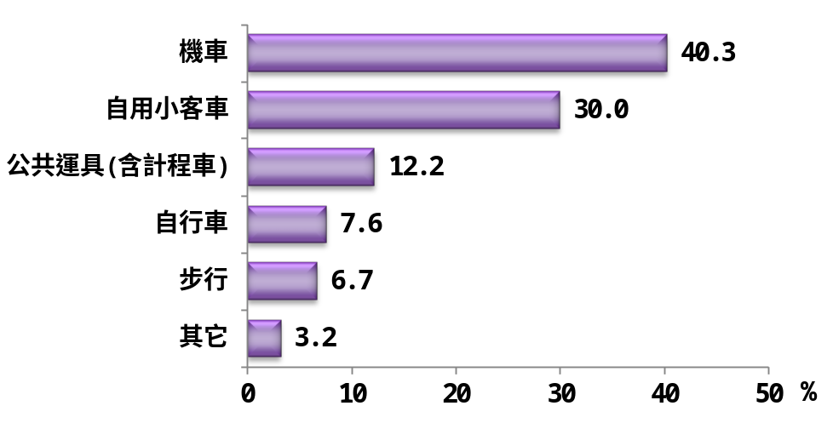

二、機車使用者概況
(一)機車女性使用者比率呈減少趨勢，男性則遞增
103年底機車使用者有83.0%為車主本人，男性占56.3%，女性占43.7%，機車女性使用者比率呈減少趨勢，男性則遞增。機車使用者平均年齡為43.9歲，呈增加趨勢；平均每月個人所得為2.9萬元（新臺幣，以下同），呈逐年增加，惟仍低於自用小客車駕駛人每月個人所得之4.0萬元。
表6、機車使用者概況
年底別 | 是否為車主本人(%) |  |  | 性別(%) |  |  | 平均年齡(歲) | 平均每月個人  所得(萬元)
年底別 | 總計 | 是 | 否 | 總計 | 男 | 女 | 平均年齡(歲) | 平均每月個人  所得(萬元)
98年底 | 100.0 | 83.6 | 16.4 | 100.0 | 53.4 | 46.6 | 42.4 | 2.5
100年底 | 100.0 | 83.1 | 16.9 | 100.0 | 54.2 | 45.8 | 43.2 | 2.7
103年底 | 100.0 | 83.0 | 17.0 | 100.0 | 56.3 | 43.7 | 43.9 | 2.9
(二)機車使用者有7成7會兼用其他交通工具
有77.2%機車使用者有兼用其他交通工具，較100年增加1.2個百分點，其中以兼用自用小客車之58.5%最多，公共運輸工具(含市區公車、長程客運車、火車、交通車、捷運、高鐵及計程車)占35.2%次之。就機車使用地區觀之，各地區除北部地區外，均以兼用「自用小客車」比率最高，「公共運輸工具」次之；另兼用「公共運輸工具」比率以北部地區48.7%最高，金馬地區12.9%最低，顯示北部地區因公共運輸建設相對完備發達，故兼用自用小客車之比率相對較低。
表7、機車使用者是否有兼用其他交通工具
項目別 | 總計 | 是–最主要兼用之交通工具 |  |  |  |  |  | 否
項目別 | 總計 |  | 計 | 自用  小客車 | 公共運輸  工具 | 自行車 | 其他
98年 | 100.0 | 77.3 | (100.0) | (58.4) | (33.1) | (8.0) | (0.6) | 22.8
100年 | 100.0 | 76.0 | (100.0) | (57.5) | (35.4) | (6.6) | (0.5) | 24.0
103年 | 100.0 | 77.2 | (100.0) | (58.5) | (35.2) | (5.7) | (0.6) | 22.8
按使用地區分
北部地區 | 100.0 | 81.1 | (100.0) | (47.5) | (48.7) | (3.3) | (0.4) | 18.9
中部地區 | 100.0 | 76.3 | (100.0) | (69.3) | (23.3) | (6.7) | (0.7) | 23.7
南部地區 | 100.0 | 73.3 | (100.0) | (63.9) | (27.5) | (8.1) | (0.5) | 26.7
東部地區 | 100.0 | 71.1 | (100.0) | (76.8) | (14.3) | (7.1) | (1.8) | 28.9
金馬地區 | 100.0 | 72.6 | (100.0) | (79.1) | (12.9) | (8.0) | (-) | 27.4
說明：公共運輸工具包含市區公車、長程客運車、火車、交通車、捷運、高鐵及計程車。
三、機車使用情形
(一)使用中機車以普通重型占8成5最多
103年底有使用之機車中，以普通重型占85.0%最多，較100年增加6.0個百分點，輕型機車占14.5%次之，大型重型占0.5%。
圖2、使用中之機車-按車種分
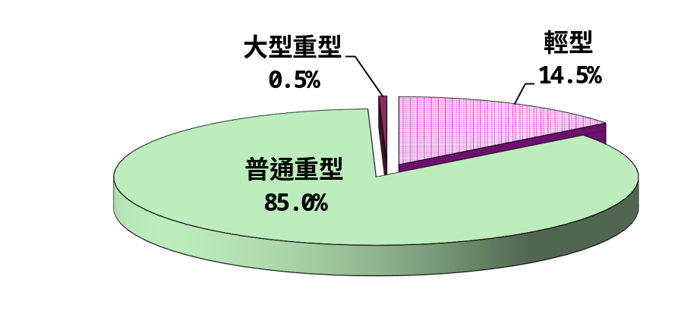
民國103年底

(二) 5成使用中之機車車齡超過10年以上
103年底有使用之機車平均車齡為10.5年(同100年底調查)，其中以車齡「10年及以上」者占50.0%最多，而3年以下新車則占14.2%，較100年增加1.9個百分點。按車種別觀察，平均車齡以輕型機車15.2年最多，普通重型9.7年次之，大型重型5.8年。若僅就各車種「10年及以上」老舊車輛所占比率觀察，以輕型最多，高達9成，其次為普通重型占43.4%，再次為大型重型占12.3%。
表8、使用中之機車車齡-按車種分
單位：%
項目別 | 總計 | 未滿1年 | 1~未滿 3年 | 3~未滿  5年 | 5~未滿  7年 | 7~未滿10年 | 10年及  以上 | 平均車齡(年)
98年底 | 100.0 | 3.3 | 12.8 | 12.1 | 11.3 | 13.8 | 46.8 | 9.8
100年底 | 100.0 | 4.1 | 8.2 | 12.3 | 10.9 | 15.2 | 49.3 | 10.5
103年底 | 100.0 | 4.6 | 9.6 | 9.1 | 10.2 | 16.5 | 50.0 | 10.5
按車種分
輕型 | 100.0 | 0.1 | 0.3 | 0.3 | 2.1 | 7.2 | 90.0 | 15.2
普通重型 | 100.0 | 5.2 | 11.1 | 10.6 | 11.5 | 18.1 | 43.4 | 9.7
大型重型 | 100.0 | 21.6 | 30.5 | 10.9 | 10.1 | 14.6 | 12.3 | 5.8

(三)機車使用者之家庭平均每戶擁有2.1輛機車
機車使用者家中，以每戶擁有1輛機車之比率35.1%居首，擁有2輛者占31.0%次之，平均每戶擁有2.1輛機車。
圖3、機車使用者每戶擁有機車數
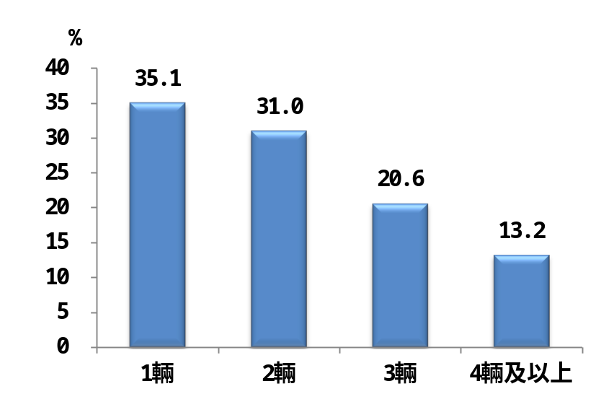
民國104年3~6月
平均每戶擁有2.1輛

(四)機車使用者之平均一天行駛里程及行駛時間均減少
103年機車使用者之機車平均已行駛公里數為3.1萬公里，平均一天行駛里程為12.4公里，較100年減少1.2公里。平均每星期行駛4.9天，較100年減少0.2天，平均一天行駛時間為51.8分鐘，較100年減少2.5分鐘。平均每星期耗用汽油費100.4元，較100年減少9.4元。在各車種平均燃油效率方面，以普通重型機車每公升可行駛22.2公里最高，而以大型重型機車21.1公里最低。
表9、機車行駛概況
項目別 | 100年 | 103年 | 103年較100年  增減數
1.行駛里程(公里)  a.平均已行駛里程(萬公里)  b.平均一天行駛里程(公里)  2.平均燃油效率(公里/公升)  輕型  普通重型  大型重型 | 3.1  13.6  22.3  20.4  22.8  19.3 | 3.1  12.4  22.1  21.7  22.2  21.1 | -  -1.2  -0.2  1.3  -0.6  2.0
3.平均每星期耗用汽油費(元) | 109.8 | 100.4 | -9.4
4.平均每星期使用天數(天) | 5.1 | 4.9 | -0.2
5.平均一天行駛時間(分鐘) | 54.3 | 51.8 | -2.5
(五)機車最主要用途以「通勤（學）」比率最高
機車最主要用途以通勤(學)最多，占56.3%（含上、下班52.0%，上、下學4.3%），其次依序為「購物」21.5%、「業務使用」8.5%、「接送親屬(含小孩)」7.3%及「休閒娛樂及旅遊」5.4%。依居住偏遠程度觀察，「一般地區」以「通勤(學)」及「接送親屬(含小孩)」為最主要用途之比率高於「低偏遠地區」及「高偏遠地區」，其餘用途則均較「低偏遠地區」及「高偏遠地區」為低。若按車種別觀察，「輕型」及「普通重型」均以通勤(學)為最主要用途，分別占40.5%及59.2%，「大型重型」則以「休閒娛樂及旅遊」為主要用途，比率高達60.4%。
觀察歷年趨勢，機車最主要用途為「通勤(學)」、「業務使用」及「接送親屬(含小孩)」均呈下降趨勢，而「購物」與「休閒娛樂及旅遊」則逐年上升。

表10、機車最主要用途
單位：%
項目別 |  | 總 計 | 通勤（學） |  |  |  |  |  | 購 物 |  | 業務  使用 |  | 接送親屬  (含小孩) |  | 休閒娛樂  及旅遊 |  | 其 他
 |  | 總 計 | 計 |  | 上、下班 |  | 上、下學
98年 | 100.0 |  |  | 58.1 |  | 52.0 |  | 6.1 |  | 15.4 |  | 10.3 |  | 10.3 |  | 3.9 |  | 2.1
100年 | 100.0 |  |  | 56.8 |  | 50.9 |  | 5.9 |  | 18.7 |  | 9.3 |  | 8.9 |  | 4.7 |  | 1.6
103年 | 100.0 |  |  | 56.3 |  | 52.0 |  | 4.3 |  | 21.5 |  | 8.5 |  | 7.3 |  | 5.4 |  | 0.9
按居住偏遠程度分
一般地區 | 100.0 |  |  | 57.0 |  | 52.6 |  | 4.4 |  | 21.3 |  | 8.0 |  | 7.5 |  | 5.3 |  | 0.9
低偏遠地區 | 100.0 |  |  | 50.7 |  | 46.8 |  | 3.9 |  | 22.6 |  | 12.8 |  | 6.6 |  | 6.2 |  | 1.2
高偏遠地區 | 100.0 |  |  | 52.6 |  | 48.9 |  | 3.7 |  | 24.1 |  | 10.7 |  | 6.0 |  | 5.7 |  | 0.9
按車種分
輕型 | 100.0 |  |  | 40.5 |  | 39.1 |  | 1.4 |  | 37.9 |  | 6.0 |  | 10.2 |  | 4.1 |  | 1.2
普通重型 | 100.0 |  |  | 59.2 |  | 54.3 |  | 4.9 |  | 18.8 |  | 8.9 |  | 6.9 |  | 5.3 |  | 0.9
大型重型 | 100.0 |  |  | 29.3 |  | 28.9 |  | 0.4 |  | 1.8 |  | 6.5 |  | 1.1 |  | 60.4 |  | 0.8
(六)機車最主要用途及其使用特性
1.機車最主要用途為「通勤(學)」者，平均每星期使用5.5天
機車最主要用途為「通勤（學）」者，使用天數以「5天」比率32.2%最高，平均每星期使用5.5天；最主要用途為「業務使用」者以「7天」比率27.7%最高，平均每星期使用4.9天；另最主要用途為「接送親屬(含小孩)」者，以「5天」及「7天」比率皆26.5%最高，平均每星期使用4.9天；「休閒娛樂及旅遊」與「購物」皆以「1天及以下」比率最高。
表11、機車最主要用途及其每星期使用天數
民國103年 單位：%
項目別 | 總計 | 1天  及以下 | 2天 | 3天 | 4天 | 5天 | 6天 | 7天 | 平均值  (天)
總計 | 100.0 | 6.7 | 7.1 | 8.7 | 6.4 | 20.7 | 19.0 | 31.5 | 4.9
按最主要用途分
通勤（學） | 100.0 | 1.9 | 2.8 | 5.2 | 5.2 | 32.2 | 23.4 | 29.4 | 5.5
業務使用 | 100.0 | 7.0 | 7.4 | 12.2 | 7.8 | 21.6 | 16.5 | 27.7 | 4.9
接送親屬(含小孩) | 100.0 | 7.1 | 7.9 | 9.5 | 7.9 | 26.5 | 14.6 | 26.5 | 4.9
購物 | 100.0 | 19.7 | 16.5 | 17.9 | 8.5 | 12.1 | 8.8 | 16.6 | 3.7
休閒娛樂及旅遊 | 100.0 | 25.9 | 20.6 | 14.6 | 7.1 | 9.9 | 7.9 | 13.9 | 3.3

2.機車最主要用途為「業務使用」者，平均每天使用2.9次
在使用的天數中，機車最主要用途為「接送親屬(含小孩)」、「通勤（學）」、「業務使用」者，皆以每天使用「2次」比率最高，分別為39.9%、38.1%及26.0%；其餘用途皆以每天使用「1次」比率最高。另平均每天使用次數以「業務使用」2.9次最高。
表12、機車最主要用途及其每天使用次數
民國103年 單位：%
項目別 | 總計 | 1次 | 2次 | 3次 | 4次 | 5次  及以上 | 平均值(次)
按最主要用途分
業務使用 | 100.0 | 20.9 | 26.0 | 23.3 | 8.8 | 21.1 | 2.9
接送親屬(含小孩) | 100.0 | 18.0 | 39.9 | 22.9 | 10.2 | 8.9 | 2.5
通勤（學） | 100.0 | 35.4 | 38.1 | 15.1 | 4.9 | 6.4 | 2.1
休閒娛樂及旅遊 | 100.0 | 45.9 | 34.5 | 12.0 | 3.7 | 3.9 | 1.8
購物 | 100.0 | 41.6 | 37.7 | 13.4 | 3.7 | 3.6 | 1.8
3.機車最主要用途為「休閒娛樂及旅遊」者，每次平均行駛時間為53.7分鐘
機車各主要用途除「接送親屬(含小孩)」外，其餘之每次行駛時間均以「15分鐘~未滿30分鐘」比率最高，平均每次行駛時間以「休閒娛樂及旅遊」53.7分鐘最高，其次為「業務使用」46.3分鐘，再次之為「通勤（學）」36.9分鐘。
表13、機車最主要用途及其每次行駛時間
民國103年 單位：%
項目別 | 總計 | 未滿~7分鐘 | 7分鐘~未滿15分鐘 | 15分鐘~未滿30分鐘 | 30鐘~未滿1小時 | 1小時~未滿1.5小時 | 1.5小時以上 | 平均值(分鐘)
按最主要用途分
休閒娛樂及旅遊 | 100.0 | 5.3 | 17.8 | 29.0 | 21.5 | 10.2 | 16.1 | 53.7
業務使用 | 100.0 | 6.5 | 19.1 | 30.3 | 21.4 | 10.0 | 12.7 | 46.3
通勤（學） | 100.0 | 4.5 | 18.8 | 33.4 | 27.4 | 10.1 | 5.8 | 36.9
購物 | 100.0 | 7.6 | 27.5 | 39.1 | 19.2 | 4.3 | 2.3 | 26.4
接送親屬(含小孩) | 100.0 | 10.2 | 34.9 | 34.3 | 13.6 | 4.5 | 2.5 | 24.5
4.機車最主要用途為「休閒娛樂及旅遊」者，每次平均行駛里程為12.5公里
機車最主要用途為「休閒娛樂及旅遊」每次行駛里程以「3~未滿5公里」比率18.5%最高，平均每次行駛里程17.9公里最長，而「通勤（學）」及「業務使用」平均每次行駛里程則分別為11.7公里及9.9公里。
表14、機車最主要用途及其每次行駛里程
民國103年 單位：%
項目別 | 總計 | 未滿2公里 | 2~未滿3公里 | 3~未滿5公里 | 5~未滿10公里 | 10~未滿15公里 | 15~未滿20公里 | 20~未滿30公里 | 30公里及以上 | 平均值  (公里)
按最主要用途分
休閒娛樂及旅遊 | 100.0 | 15.7 | 9.5 | 18.5 | 15.4 | 8.6 | 8.1 | 7.9 | 16.3 | 17.9
通勤（學） | 100.0 | 16.4 | 7.7 | 14.1 | 17.2 | 12.8 | 12.8 | 9.3 | 9.6 | 11.7
業務使用 | 100.0 | 20.7 | 11.9 | 17.1 | 17.3 | 12.0 | 7.3 | 5.8 | 7.9 | 9.9
接送親屬(含小孩) | 100.0 | 36.5 | 14.5 | 19.4 | 14.7 | 7.1 | 5.0 | 1.4 | 1.3 | 4.9
購物 | 100.0 | 34.0 | 13.3 | 20.0 | 18.4 | 6.7 | 4.7 | 2.0 | 1.0 | 5.1
四、機車通（勤）學情形
(一)機動性較高是機車用作通勤（學）最主要原因
使用機車作為通勤（學）之最主要原因以「機動性較高，方便進行其他活動」占52.3%最多，「可縮短通勤(學)時間」占18.7%次之，「搭乘公共運輸工具不方便」占14.1%再次之。
表15、機車通勤(學)者使用機車通勤(學)（上下班、學）
最主要原因
單位：%
年別 | 總計 | 機動性較高，方便進行其他活動 | 可縮短通勤  (學)時間 | 搭乘公共  運輸工具  不方便 | 通勤成本較低 | 停車較  方便 | 其他
100年 | 100.0 | 54.6 | 15.8 | 13.2 | 9.8 | 6.1 | 0.5
103年 | 100.0 | 52.3 | 18.7 | 14.1 | 8.2 | 6.2 | 0.6

(二)機車作通勤(學)用時轉搭乘其他交通工具情形
1、機車通勤(學)者沒有轉搭乘其他交通工具之原因，最主要為「距離短，無轉搭乘需求」
機車通勤(學)者中，有13.1%(約98萬輛)以機車作為轉搭乘其他交通工具之用，沒有以機車作為轉搭乘其他交通工具之用者占86.9%，其原因以「距離短，無轉搭乘需求」占71.6%最高，其次為「較費時」12.6%，「轉搭乘停車不方便」占11.8%居第三。
表16、機車通勤(學)者有無轉搭乘其他交通工具
單位：%
年別 | 總計 | 有 | 沒有
100年 | 100.0 | 12.8 | 87.2
103年 | 100.0 | 13.1 | 86.9
圖4、機車通勤(學)者沒有轉搭乘其他交通工具之原因
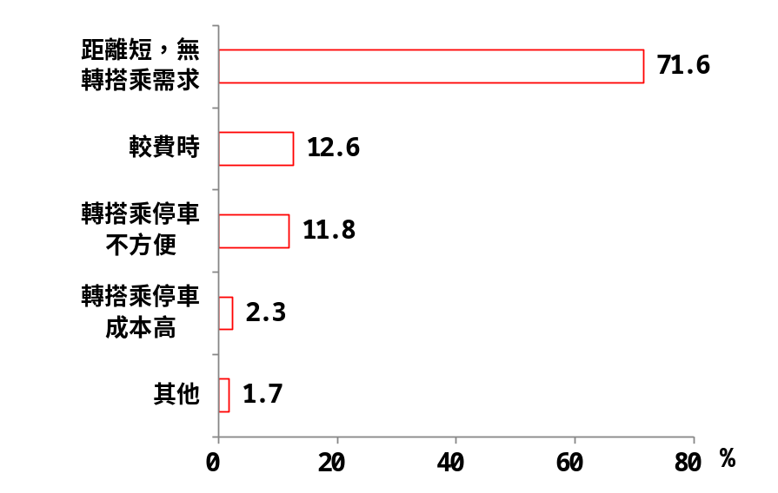
民國103年

說明：本題為新增問項。
2、約86萬輛機車通勤(學)者轉搭乘公共運輸工具，其中轉乘捷運者呈增加趨勢
機車通勤(學)者有轉搭乘其他交通工具者，其最主要轉搭乘之交通工具為公共運輸工具 (含市區公車、長程客運車、火車、交通車、捷運及高鐵)者占87.4%（約86萬輛）。轉搭乘「捷運」及「市區公車」者呈增加趨勢，而轉搭乘「自用小客車」者則遞減，顯示提升公共運輸工具之便利性及普及性，有助抑制私人運具之成長。
表17、機車通勤(學)者最主要轉搭乘之交通工具情形
單位：%
年別 | 總計 | 火車 | 捷運 | 市區  公車 | 自用  小客車 | 長程  客運車 | 交通車 | 高鐵 | 其他
98年 | 100.0 | 30.1 | 26.1 | 12.3 | 12.0 | 9.6 | 5.3 | 2.5 | 2.1
100年 | 100.0 | 30.1 | 26.4 | 14.1 | 11.6 | 8.9 | 5.5 | 2.4 | 1.0
103年 | 100.0 | 27.8 | 26.7 | 15.9 | 11.5 | 9.6 | 5.0 | 2.4 | 1.1
說明：最主要轉搭乘之交通工具，係指上下班或上下學者，先騎機車至某一地點，再轉乘其他交通工
具。
若僅就通勤(學)騎機車且轉搭乘捷運情形觀察，根據調查結果推估，臺灣地區通勤(學)者騎機車轉搭乘捷運之比率（以下稱轉乘率）為3.3%，約24萬6千輛，較100年增加2.0%（約4,732輛），其中雙北地區轉乘率10.1%，約18萬5千輛，增加1.3%，而高雄地區轉乘率5.3%，約6萬1千輛，增加3.9%。
表18、通(勤)學之機車使用者轉搭乘捷運情形
年 別 | 臺灣地區 |  |  | 雙北地區 |  |  | 高雄地區
年 別 | 通勤學  輛數(輛) | 轉乘率  (%) | 轉乘捷運  輛數(輛) | 通勤學  輛數(輛) | 轉乘率  (%) | 轉乘捷運  輛數(輛) | 通勤學  輛數(輛) | 轉乘率  (%) | 轉乘捷運  輛數(輛)
98年 | 7,420,147 | 2.7 | 203,482 | 1,947,644 | 8.3 | 160,918 | 1,082,167 | 2.9 | 31,232
100年 | 7,567,587 | 3.2 | 241,548 | 1,894,289 | 9.6 | 182,358 | 1,163,850 | 5.1 | 59,190
103年 | 7,483,508 | 3.3 | 246,280 | 1,832,166 | 10.1 | 184,783 | 1,154,833 | 5.3 | 61,497
增減率  (%或百分點) | -1.1 | 0.1 | 2.0 | -3.3 | 0.5 | 1.3 | -0.8 | 0.2 | 3.9
說明：1.轉乘率係指騎機車通勤(學)者中轉乘捷運的比率；轉乘捷運輛數(輛)=通勤學輛數(輛) *轉乘率。
2.雙北地區包含臺北市及新北市。

3、通勤(學)者騎機車到達轉搭乘其他交通工具地點平均所需時間為13.2分鐘
通勤（學）者騎機車到達轉搭乘地點平均所需時間以「10~未滿20分鐘」占34.9%最多，「5~未滿10分鐘」占26.2%次之，平均到達時間為13.2分鐘，較上次調查減少1.2分鐘，且近年呈現減少之趨勢。若按使用地區觀察，以東部及金馬地區平均所需時間最高，分別為15.1及14.7分鐘，北部地區12.4分鐘最低。按轉搭乘公共運具觀察，以轉搭高鐵平均所花費時間18.5分鐘最多，轉長途客運車15.4分鐘次之，而以捷運所需時間9.6分鐘最少。
表19、通勤（學）者騎機車到達轉搭乘其他交通工具地點平均所需時間
單位：%
項目別 | 總計 | 未滿  3分鐘 |  | 3~未滿  5分鐘 | 5~未滿  10分鐘 | 10~未滿  20分鐘 | 20~未滿  30分鐘 | 30~未滿  40分鐘 | 40分鐘  及以上 | 平均值  （分鐘）
98年 | 100.0 | 8.9 | 9.7 |  | 29.3 | 27.4 | 15.1 | 4.8 | 4.9 | 14.9
100年 | 100.0 | 7.8 | 13.5 |  | 25.9 | 28.1 | 16.4 | 5.0 | 3.4 | 14.4
103年 | 100.0 | 7.2 | 12.5 |  | 26.2 | 34.9 | 15.0 | 2.7 | 1.5 | 13.2
按使用地區分
北部地區 | 100.0 | 7.8 | 15.0 |  | 29.3 | 31.9 | 12.4 | 2.2 | 1.5 | 12.4
中部地區 | 100.0 | 10.3 | 10.3 |  | 19.8 | 32.9 | 21.1 | 4.2 | 1.5 | 14.4
南部地區 | 100.0 | 4.2 | 10.4 |  | 25.3 | 41.5 | 14.4 | 2.7 | 1.5 | 13.8
東部地區 | 100.0 | - | - |  | 32.4 | 42.2 | 25.4 | - | - | 15.1
金馬地區 | 100.0 | - | - |  | 12.3 | 81.0 | 6.7 | - | - | 14.7
按轉乘公共運具分
高鐵 | 100.0 | - | 11.5 |  | 5.8 | 58.0 | 11.0 | - | 13.7 | 18.5
長途客運車 | 100.0 | 6.8 | 7.2 |  | 17.5 | 40.6 | 24.7 | - | 3.2 | 15.4
火車 | 100.0 | 3.0 | 11.1 |  | 23.4 | 37.8 | 21.4 | 2.2 | 1.0 | 14.5
市區公車 | 100.0 | 2.7 | 8.6 |  | 26.0 | 43.6 | 16.8 | 2.1 | - | 13.9
交通車 | 100.0 | 8.3 | 21.9 |  | 19.2 | 26.5 | 21.6 | 2.5 | - | 12.7
捷運 | 100.0 | 10.9 | 14.7 |  | 41.9 | 27.5 | 3.0 | 1.1 | 1.0 | 9.6

4、騎機車通勤(學)者轉搭乘其他交通工具時，最常將機車停放於「路邊或巷道內之機車停車格(含停車彎)」
有轉搭乘其他交通工具之機車通勤(學)者中，將機車停放於「路邊或巷道內之機車停車格(含停車彎)」占32.6%最多，「停車場」之19.5%次之。按機車使用地區觀察，除金馬地區外，其餘各地區主要均停放於「路邊或巷道內之機車停車格(含停車彎)」。
表20、機車通勤(學)者轉搭乘其他交通工具時機車之最常停放位置
單位：%
項目別 | 總計 |  |  | 路邊或巷道內之機車停車格(含停車彎) |  | 停車場 |  | 人行道上之機車停車格 |  | 捷運附設之機車停車格 |  | 騎樓 |  | 無機車停車格之路邊或巷道內 |  | 無機車停車格之人行道上 | 其他
100年 |  | 100.0 | 33.3 |  | 25.3 |  | 11.1 |  | 7.2 |  | 8.1 |  | 11.2 |  | 1.2 |  |  | 1.5
103年 |  | 100.0 | 32.6 |  | 19.5 |  | 16.2 |  | 8.9 |  | 8.3 |  | 7.1 |  | 5.9 |  |  | 1.6
按使用地區分
北部地區 |  | 100.0 | 34.3 |  | 15.1 |  | 15.7 |  | 13.2 |  | 7.7 |  | 6.8 |  | 6.0 |  |  | 1.4
中部地區 |  | 100.0 | 33.4 |  | 21.7 |  | 19.4 |  | - |  | 10.4 |  | 7.9 |  | 4.9 |  |  | 2.4
南部地區 |  | 100.0 | 28.3 |  | 25.3 |  | 13.6 |  | 8.4 |  | 8.3 |  | 7.7 |  | 6.8 |  |  | 1.6
東部地區 |  | 100.0 | 41.0 |  | 33.2 |  | 25.4 |  | - |  | 0.4 |  | - |  | - |  |  | -
金馬地區  說明：因金馬地區通勤(學)且有轉搭乘其他交通工具之樣本數較少，抽樣誤差相對較大，  其數據僅供參考。 |  | 100.0 | 7.2 |  | 12.3 |  | 80.5 |  | - |  | - |  | - |  | - |  |  | -

5、騎機車通勤(學)者平常在工作（上學）地點最常將機車停放於「停車場」
機車通勤(學)者，平常在工作（上學）地點最常停放機車之位置，以停放在「公司或學校提供之停車位」占45.7%最多，「路邊或巷道內之機車停車格(含停車彎)」占15.6%次之，「停車場」占13.5%再次之。按機車使用地區觀察，各地區皆主要停放於「公司或學校提供之停車位」。
表21、機車通勤(學)者平常在工作（上學）地點最常停放機車之位置
單位：%
項目別 | 總計 | 公司或學校提供之停車位 | 路邊或巷道內之機車停車格(含停車彎) | 停車場 | 騎樓 | 人行道上之機車停車格 | 無機車停車格之路邊或巷道內 | 其他
100年 | 100.0 | … | 22.6 |  | 13.8 | 9.8 | 5.9 | 3.9
  44.0
103年 | 100.0 | 45.7 | 15.6 | 13.5 | 10.8 | 5.6 | 6.3 | 2.4
按使用地區分
北部地區 | 100.0 | 40.5 | 22.8 | 12.0 | 6.9 | 7.0 | 7.9 | 2.9
中部地區 | 100.0 | 48.5 | 11.1 | 12.7 | 14.6 | 4.5 | 6.7 | 1.8
南部地區 | 100.0 | 50.7 | 8.8 | 16.1 | 13.6 | 4.7 | 4.0 | 2.1
東部地區 | 100.0 | 49.4 | 17.0 | 11.7 | 10.8 | 2.4 | 6.3 | 2.4
金馬地區  說明：103年調查新增「公司或學校提供之停車位」選項。 | 100.0 | 42.1 | 28.2 | 23.1 | 5.4 | - | 1.1 | -
五、機車使用者性別分析
(一)機車男、女性使用者平均年齡均呈增加趨勢
103年底機車使用者男性及女性之年齡皆以「30~未滿40歲」比率最高，女性使用者平均年齡43.8歲，較男性少0.8歲；與100年底比較，女性使用者平均年齡增加1.5歲，男性則增加0.6歲，歷年趨勢顯示機車男、女性使用者之平均年齡均呈增加之勢，且男、女性之平均年齡差距逐漸拉近。

圖5、機車使用者年齡－按性別分
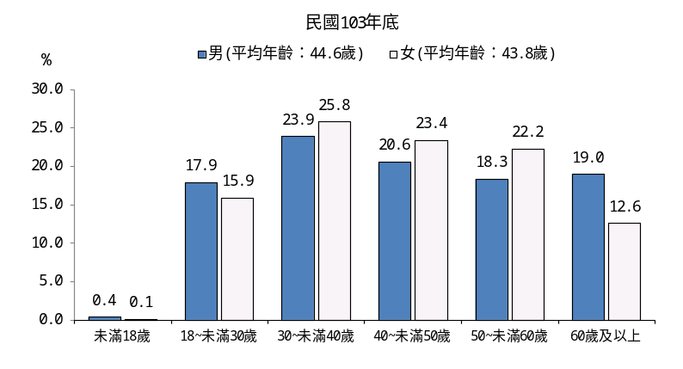
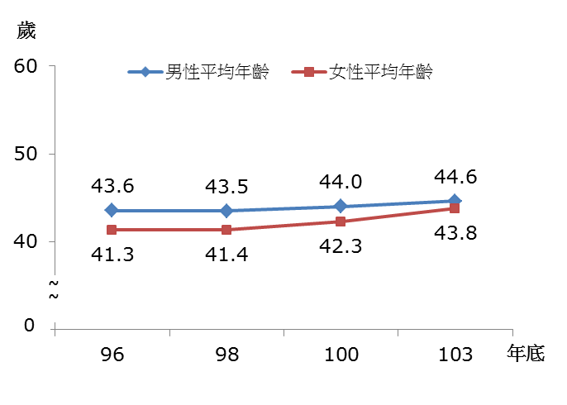

(二)機車女性使用者以「購物」及「接送親屬(含小孩)」為最主要用途之比率較男性高
103年機車女性使用者，以「購物」(25.6%)及「接送親屬(含小孩)」(9.6%)為主要用途之比率較男性為高，分別高出7.3及4.1個百分點；而機車男性使用者以「通勤(學)」(57.4%)、「業務使用」(10.6%)及「休閒娛樂及旅遊」(7.1%)為主要用途之比率較女性高，分別高出2.1、5.0及4.0個百分點。103年機車男、女性使用者之「購物」及「休閒娛樂及旅遊」比率皆較100年增加，而「通勤(學)」、「業務使用」及「接送親屬(含小孩)」之比率則減少。
表22、機車最主要用途－按性別分
單位：%
項目別 | 總計 | 通勤（學） |  |  | 購 物 | 業務  使用 | 接送親屬(含小孩) | 休閒娛樂及旅遊 | 其 他
項目別 | 總計 | 計 | 上、下班 | 上、下學
100年 | 100.0 | 56.8 | 50.9 | 5.9 | 18.7 | 9.3 | 8.9 | 4.7 | 1.6
男性 | 100.00 | 58.0 | 51.4 | 6.6 | 15.3 | 12.0 | 6.3 | 6.5 | 1.7
女性 | 100.0 | 55.7 | 50.7 | 5.0 | 22.4 | 6.0 | 11.9 | 2.6 | 1.3
103年 | 100.0 | 56.3 | 52.0 | 4.3 | 21.5 | 8.5 | 7.3 | 5.4 | 0.9
男性 | 100.0 | 57.4 | 52.6 | 4.8 | 18.3 | 10.6 | 5.5 | 7.1 | 1.1
女性 | 100.0 | 55.3 | 51.6 | 3.7 | 25.6 | 5.6 | 9.6 | 3.1 | 0.7
(三)機車女性使用者，除騎乘機車外，相對較男性偏好兼用公共運輸工具
103年機車女性使用者有兼用其他交通工具者占73.7%，較男性兼用者(占80.0%)低了6.3個百分點，其中女性兼用「自用小客車」之比率53.1%，較男性少9.1個百分點；而兼用「公共運輸工具」的比率40.8%，則較男性多9.7個百分點，顯示機車女性使用者，除騎乘機車外，相對較男性偏好兼用公共運輸工具。若與100年相較，機車女性使用者兼用「自用小客車」之比率增加2.5個百分點，男性則減少0.8個百分點，而機車女性使用者兼用「公共運輸工具」之比率減少1.4個百分點，男性則增加1.1個百分點。
表23、機車使用者最主要兼用之交通工具－按性別分
單位：%
項目別 |  | 總計 |  | 最主要兼用之交通工具 |  |  |  |  |  |  | 無兼用  交通工具
 |  |  |  |  | 計 | 自用  小客車 | 公共運輸  工具 | 自行車 | 其他 |  | 無兼用  交通工具
100年 | 100.0 |  | 76.0 |  | (100.0) | (57.5) | (35.4) | (6.6) | (0.5) | 24.0
男性 | 100.0 |  | 79.1 |  | (100.0) | (63.0) | (30.0) | (6.5) | (0.5) | 20.9
女性 | 100.0 |  | 73.2 |  | (100.0) | (50.6) | (42.2) | (6.6) | (0.5) | 26.8
103年 | 100.0 |  | 77.2 |  | (100.0) | (58.5) | (35.2) | (5.7) | (0.6) | 22.8
男性 | 100.0 |  | 80.0 |  | (100.0) | (62.2) | (31.1) | (6.0) | (0.7) | 20.0
女性  說明：公共運輸工具包含市區公車、長程客運車、火車、交通車、捷運、高鐵及計程車。 | 100.0 |  | 73.7 |  | (100.0) | (53.1) | (40.8) | (5.7) | (0.4) | 26.3
(四)女性使用機車之頻率略高於男性，但每次行駛時間及距離則較男性短
103年機車女性使用者平均已行駛公里數為2.8萬公里，較男性少0.1萬公里，平均一天行駛8.9公里，較男性少6.3公里；女性使用者平均每星期行駛5.0天，較男性多0.2天，平均一天行駛46.7分鐘，則較男性少9.1分鐘。整體而言，女性使用機車之頻率略高於男性，但每次行駛時間及距離則較男性短，與女性使用者多以「購物」及「接送親屬(含小孩)」有關。
表24、機車平均行駛概況－按性別分
項目別 | 100年 |  | 103年
項目別 | 男性 | 女性 | 男性 | 女性 | 女性較男性  增減數
1.行駛里程：
a.平均已行駛里程(萬公里) | 3.2 | 2.9 | 2.9 | 2.8 | -0.1
b.平均一天行駛里程(公里) | 16.2 | 10.4 | 15.2 | 8.9 | -6.3
2.平均每星期行駛天數(天) | 5.0 | 5.2 | 4.8 | 5.0 | 0.2
3.平均一天行駛時間(分鐘) | 58.2 | 49.5 | 55.8 | 46.7 | -9.1
六、機車使用者對相關措施之意見
(一)北部地區機車使用者認為最需要增闢之機車硬體設施為「機車路邊(人行道)停車格」，其他地區則以「機車專用道」最優先
機車使用者認為其機車使用縣市最需要增闢之機車硬體設施，以「機車專用道」為第1優先，第2優先者為「機車路邊(人行道)停車格」，第3優先者為「機車停等區」。就機車使用地區觀察，北部地區第1優先者為「機車路邊(人行道)停車格」，其他地區則為「機車專用道」，顯示各縣市政府應先了解民眾意向，方能因地制宜提出符合民眾需求之措施。
表25、機車使用者認為其使用縣市最需要增闢之機車硬體措施
單位：分
項 目 別 | 機車 專用道 | 機車路邊(人行道)停車格 | 機車  停等區 | 機車二段式左轉標誌及標線 | 機車收費停車場 | 機車 賽車場 | 其 他
101年3~6月 | 2.07 | 1.78 | 0.63 | 0.65 | 0.26 | 0.06 | 0.04
104年3~6月 | 2.06 | 1.87 | 0.66 | 0.62 | 0.36 | 0.05 | 0.02
按使用地區分
北部地區 | 1.90 | 2.05 | 0.60 | 0.55 | 0.48 | 0.05 | 0.02
中部地區 | 2.19 | 1.72 | 0.72 | 0.71 | 0.25 | 0.06 | 0.02
南部地區 | 2.14 | 1.79 | 0.70 | 0.65 | 0.30 | 0.05 | 0.02
東部地區 | 2.28 | 1.59 | 0.69 | 0.57 | 0.18 | 0.06 | 0.06
金馬地區 | 2.37 | 1.45 | 0.73 | 0.53 | 0.30 | 0.06 | 0.01
說明：本表可複選，按優先順序，分別給予3分（第1優先）、2分（第2優先）、1分（第3優先）。
(二)有3成4之機車使用者會因實施機車管理措施而改用公共運輸工具，最優先措施為「政府提供便利完善之公共運輸服務」
有65.6%之機車使用者表示無論政府實施何種機車管制措施，都不會改用公共運輸工具，而34.4%(約458萬輛)則表示會改用，會改用的比率較上次調查增加2.5個百分點。導致改用公共運輸工具之各項管理措施中，以「政府提供便利完善之公共運輸服務」為第1優先，「擴大機車禁行地區或路段」次之。按機車使用地區觀之，各地區均以「政府提供便利完善之公共運輸服務」最高，顯示相較於消極的管制措施而言，強化公共運具之便利性及普及性，將可提高民眾搭乘公共運具之意願，減緩私人機動運具之使用。

表26、機車使用者是否會因政府實施機車管理措施
而改用公共運輸工具
單位：%
年 別 | 總計 | 不會改用 | 會改用
101年3~6月 | 100.0 | 68.1 | 31.9
104年3~6月 | 100.0 | 65.6 | 34.4
表27、導致機車使用者改用公共運輸工具之機車管理措施
單位：分
項 目 別 | 政府提供便利完善之公共運輸服務 | 擴大機車禁行地區或路段 | 油費飆漲時 | 機車停車要收費 | 限制機車停放範圍 | 實施機車總量管制 | 燃料費隨油徵收 | 加強取締機車違規行為 | 其他
101年3~6月 | 1.73 | 0.43 | 0.90 | 0.54 | 0.36 | 0.29 | 0.42 | 0.21 | 0.26
104年3~6月 | 1.88 | 0.56 | 0.55 | 0.54 | 0.49 | 0.34 | 0.33 | 0.32 | 0.23
按使用地區分
北部地區 | 1.80 | 0.61 | 0.55 | 0.58 | 0.54 | 0.36 | 0.30 | 0.29 | 0.20
中部地區 | 1.95 | 0.54 | 0.57 | 0.49 | 0.46 | 0.35 | 0.32 | 0.35 | 0.25
南部地區 | 1.95 | 0.49 | 0.56 | 0.49 | 0.45 | 0.29 | 0.37 | 0.33 | 0.24
東部地區 | 1.58 | 0.64 | 0.36 | 1.00 | 0.50 | 0.34 | 0.50 | 0.29 | 0.35
金馬地區 | 1.88 | 0.28 | 0.37 | 0.61 | 0.67 | 0.48 | 0.05 | 0.39 | 0.39
說明：本表可複選，按優先順序，分別給予3分（第1優先）、2分（第2優先）、1分（第3優先）。

(三)超過5成機車使用者贊成推動機車考照需先參加駕駛訓練之措施
機車使用者對於推動機車考照需先參加駕駛訓練之措施，表示贊成的比率為53.4%，不贊成者24.7%，另「不知道/無意見」占21.9%。按使用地區觀察，贊成之比率以北部及東部地區5成5較高，金馬地區則不到5成。若依車種別觀察，以騎乘「大型重型」者贊成之比率最高，達7成8，「輕型」機車使用者僅4成6表示贊成。就使用者年齡觀察，「50歲以下」贊成之比率明顯高於「50歲以上」者。

表28、機車使用者是否贊成推動機車考照需先參加駕駛訓練
民國104年3~6月 單位：%
項目別 | 總計 | 贊成 | 不贊成 | 不知道  (無意見)
總計 | 100.0 | 53.4 | 24.7 | 21.9
按使用地區分
北部地區 | 100.0 | 55.5 | 24.0 | 20.5
中部地區 | 100.0 | 53.2 | 24.5 | 22.3
南部地區 | 100.0 | 50.8 | 26.2 | 22.9
東部地區 | 100.0 | 55.1 | 18.7 | 26.2
金馬地區 | 100.0 | 49.0 | 24.3 | 26.7
按車種分
輕型 | 100.0 | 45.6 | 26.4 | 28.0
普通重型 | 100.0 | 54.6 | 24.5 | 20.9
大型重型 | 100.0 | 78.2 | 12.8 | 9.1
按年齡分
未滿20歲 | 100.0 | 53.9 | 29.6 | 16.5
20~未滿30歲 | 100.0 | 59.4 | 19.2 | 21.4
30~未滿40歲 | 100.0 | 60.3 | 20.2 | 19.5
40~未滿50歲 | 100.0 | 52.8 | 28.8 | 18.3
50~未滿60歲 | 100.0 | 45.8 | 30.4 | 23.8
60~未滿65歲 | 100.0 | 48.4 | 27.2 | 24.4
65~未滿70歲 | 100.0 | 47.6 | 23.2 | 29.2
70歲及以上  說明：本題為新增問項。 | 100.0 | 49.2 | 19.2 | 31.5

(四)近6成機車使用者贊成50cc以下輕型機車考照增加路考，並取消持汽車等其他類駕照直接騎乘輕型機車的規定之措施
對於推動50cc以下輕型機車考照增加路考，並取消持汽車等其他類駕照直接騎乘輕型機車的規定之措施，有57.7%之機車使用者表示贊成，不贊成比率22.7%，另「不知道/無意見」者占19.5%。按使用地區觀察，贊成之比率以北部及東部地區逾6成較高，南部地區5成4最低。若依車種別觀察，以騎乘「大型重型」者贊成之比率最高，達7成7，「輕型」機車使用者僅4成2表示贊成。就使用者年齡觀察，「40歲以下」贊成之比率明顯高於「40歲以上」者。

表29、機車使用者是否贊成50cc以下輕型機車考照增加路考，
並取消持汽車等其他類駕照直接騎乘輕型機車的規定
民國104年3~6月 單位：%
項目別 | 總計 | 贊成 | 不贊成 | 不知道  (無意見)
總計 | 100.0 | 57.7 | 22.7 | 19.5
按使用地區分
北部地區 | 100.0 | 60.2 | 22.0 | 17.8
中部地區 | 100.0 | 57.4 | 21.8 | 20.9
南部地區 | 100.0 | 54.5 | 24.7 | 20.9
東部地區 | 100.0 | 63.8 | 18.0 | 18.2
金馬地區 | 100.0 | 57.5 | 25.0 | 17.5
按車種分
輕型 | 100.0 | 42.2 | 31.9 | 25.9
普通重型 | 100.0 | 60.3 | 21.2 | 18.5
大型重型 | 100.0 | 77.0 | 14.0 | 9.0
按年齡分
未滿20歲 | 100.0 | 60.2 | 24.7 | 15.1
20~未滿30歲 | 100.0 | 64.8 | 17.3 | 17.9
30~未滿40歲 | 100.0 | 63.5 | 20.2 | 16.4
40~未滿50歲 | 100.0 | 58.5 | 24.9 | 16.6
50~未滿60歲 | 100.0 | 52.5 | 26.3 | 21.2
60~未滿65歲 | 100.0 | 50.8 | 25.2 | 24.0
65~未滿70歲 | 100.0 | 47.7 | 25.1 | 27.2
70歲及以上  說明：本題為新增問項。 | 100.0 | 43.9 | 23.9 | 32.2

(五)4成4機車使用者贊成機車路考提高難度之措施
機車使用者對於推動機車路考提高難度之措施，表示贊成的比率為44.2%，不贊成者32.2%，另「不知道/無意見」23.5%。按使用地區觀察，贊成之比率以北部地區4成7最高，東部地區3成6最低。若依車種別觀察，以騎乘「大型重型」者贊成之比率7成4最高，「輕型」機車使用者贊成之比率僅3成3，不贊成比率近4成。就使用者年齡觀察，「未滿18歲」者逾7成贊成機車路考提高難度，「20~未滿30歲」及「30~未滿40歲」贊成之比率亦超過5成，其餘年齡組則低於5成。

表30、機車使用者是否贊成機車路考提高難度
民國104年3~6月 單位：%
項目別 | 總計 | 贊成 | 不贊成 | 不知道  (無意見)
總計 | 100.0 | 44.2 | 32.2 | 23.5
按使用地區分
北部地區 | 100.0 | 47.2 | 30.4 | 22.4
中部地區 | 100.0 | 44.6 | 31.5 | 23.9
南部地區 | 100.0 | 40.9 | 35.0 | 24.1
東部地區 | 100.0 | 35.8 | 34.5 | 29.7
金馬地區 | 100.0 | 42.4 | 29.5 | 28.1
按車種分
輕型 | 100.0 | 33.2 | 37.7 | 29.1
普通重型 | 100.0 | 45.9 | 31.4 | 22.7
大型重型 | 100.0 | 73.7 | 15.8 | 10.4
按年齡分
未滿20歲 | 100.0 | 48.8 | 35.0 | 16.3
20~未滿30歲 | 100.0 | 51.7 | 25.6 | 22.7
30~未滿40歲 | 100.0 | 50.9 | 27.7 | 21.4
40~未滿50歲 | 100.0 | 42.1 | 36.3 | 21.6
50~未滿60歲 | 100.0 | 37.8 | 38.1 | 24.1
60~未滿65歲 | 100.0 | 41.3 | 33.6 | 25.1
65~未滿70歲 | 100.0 | 35.4 | 33.2 | 31.4
70歲及以上  說明：本題為新增問項。 | 100.0 | 33.6 | 31.1 | 35.3

參、結論
我國平均每平方公里機車數高達380輛，密度居亞洲之冠，因此蒐集機車之持有、通勤（學）、行駛情形及機車使用者對政府各項交通措施之意見等資料，對於機車之管理參考更顯重要，茲將103年機車使用狀況調查統計結果歸納如下：
一、機車不使用情形
(一)機車不使用率為3.0%，其中「輕型」機車不使用率5.5%最多：103年底機車登記數達1,373萬5,994輛，調查結果顯示約3.0%機車未被使用，依登記車輛數計算約41萬輛。按車種別觀察，「輕型」機車不使用率達5.5%，高於「普通重型」及「大型重型」之2.6%及2.2%。不使用原因以「暫時沒有使用」占70.8%最多，「已不堪使用」23.9%次之。
(二)不使用本機車後，有4成外出最常使用運具仍為機車：103年間不使用本機車後外出最常使用運具，以機車占40.3%最多，自用小客車占30.0%次之，公共運具(含計程車)占12.2%。
二、機車使用者概況
(一)機車使用者平均每月之個人所得約2.9萬元，低於自用小客車駕駛人之4.0萬元：機車使用者有83.0%為車主本人，男性占56.3%，女性占43.7%，女性比率呈減少趨勢，男性則遞增。機車使用者平均年齡為43.9歲，呈增加趨勢；平均每月個人所得為2.9萬元，呈逐年增加，惟仍低於自用小客車駕駛人每月個人所得之4.0萬元。
(二)機車使用者有7成7會兼用其他交通工具：有77.2%機車使用者有兼用其他交通工具，較100年增加1.2個百分點，其中以兼用自用小客車之58.5%最多，公共運輸工具占35.2%次之。各地區除北部地區外，均以兼用「自用小客車」比率最高，「公共運輸工具」次之；另兼用「公共運輸工具」比率以北部地區48.7%最高，金馬地區12.9%最低，顯示北部地區因公共運輸建設相對完備發達，故兼用自用小客車之比率相對較低。
三、機車使用情形
(一)使用中機車以普通重型占8成5最多：103年底有使用之機車中，以普通重型占85.0%最多，輕型機車占14.5%次之，大型重型占0.5%。
(二)5成使用中之機車車齡超過10年以上：103年底有使用之機車平均車齡為10.5年(同100年底調查)，其中以車齡「10年及以上」者占50.0%最多， 3年以下新車則占14.2%，而各車種「10年及以上」老舊車輛以輕型機車高達9成最高。
(三)機車使用者之平均一天行駛里程及行駛時間均減少：103年機車使用者之機車平均已行駛公里數為3.1萬公里，平均一天行駛里程為12.4公里，平均每星期行駛4.9天，平均一天行駛時間為51.8分鐘，平均每星期耗用汽油費100.4元，各項指標值均較上次調查減少。
(四)機車最主要用途以「通勤（學）」比率最高：機車最主要用途以通勤(學)最多，占56.3%（含上、下班52.0%，上、下學4.3%），其次依序為「購物」21.5%、「業務使用」8.5%、「接送親屬(含小孩)」7.3%及「休閒娛樂及旅遊」5.4%。若按車種別觀察，「輕型」及「普通重型」均以通勤(學)為最主要用途，分占40.5%及59.2%，「大型重型」則以「休閒娛樂及旅遊」為主要用途，比率高達60.4%。
(五)機車最主要用途及其使用特性：機車最主要用途為「通勤(學)」者，平均每星期使用5.5天，其餘用途均未達5天；最主要用途為「業務使用」者，平均每天使用2.9次，其餘用途均2.5次以下；最主要用途為「休閒娛樂及旅遊」者，每次平均行駛時間及每次平均行駛里程均較其他用途高，分別為53.7分鐘及17.9公里。
四、機車通（勤）學情形
(一)機動性較高是機車用作通勤（學）最主要原因：使用機車作為通勤（學）之最主要原因以「機動性較高，方便進行其他活動」占52.3%最多，「可縮短通勤(學)時間」占18.7%次之，「搭乘公共運輸工具不方便」占14.1%再次之。
(二)機車通勤(學)者沒有轉搭乘其他交通工具之原因，最主要為「距離短，無轉搭乘需求」：機車通勤(學)者中，有13.1%(約98萬輛)以機車作為轉搭乘其他交通工具之用，沒有以機車作為轉搭乘其他交通工具之用者占86.9%，其原因以「距離短，無轉搭乘需求」占71.6%最高，其次為「較費時」12.6%，「轉搭乘停車不方便」占11.8%居第三。
(三)約86萬輛機車通勤(學)者轉搭乘公共運輸工具，其中轉乘捷運者呈增加趨勢：機車通勤(學)者轉搭乘其他交通工具者，其最主要轉搭乘之交通工具為公共運輸工具 (含市區公車、長程客運車、火車、交通車、捷運及高鐵)者占87.4%（約86萬輛）。轉搭乘捷運及市區公車者呈增加趨勢，而轉搭乘自用小客車者則遞減，顯示提升公共運輸工具之便利性及普及性，有助抑制私人運具之成長。
(四)通勤(學)者騎機車到達轉搭乘其他交通工具地點平均所需時間為13.2分鐘：通勤（學）者騎機車到達轉搭乘地點平均所需時間以「10~未滿20分鐘」占34.9%最多，「5~未滿10分鐘」占26.2%次之，平均到達時間為13.2分鐘，較100年減少1.2分鐘。若按使用地區觀察，除北部地區12.4分鐘外，其餘均超過13分鐘。按轉搭乘公共運具觀察，以轉搭高鐵平均所花費時間18.5分鐘最多，而以捷運9.6分鐘最少。
(五)騎機車通勤(學)者轉搭乘其他交通工具時，最常將機車停放於「路邊或巷道內之機車停車格(含停車彎)」：有轉搭乘其他交通工具之機車通勤(學)者中，將機車停放於「路邊或巷道內之機車停車格(含停車彎)」占32.6%最多，「停車場」之19.5%次之。
(六)騎機車通勤(學)者平常在工作（上學）地點最常將機車停放於「停車場」：機車通勤(學)者，平常在工作（上學）地點最常停放機車之位置，以停放在「公司或學校提供之停車位」占45.7%最多，「路邊或巷道內之機車停車格(含停車彎)」占15.6%次之。
五、機車使用者性別分析
(一)機車男、女性使用者平均年齡均呈增加趨勢：103年底機車使用者男性及女性之年齡皆以「30~未滿40歲」比率最高，女性使用者平均年齡43.8歲，較男性少0.9歲，歷年趨勢顯示機車男、女性使用者之平均年齡均呈增加之勢。
(二)機車女性使用者以「購物」及「接送親屬(含小孩)」為最主要用途之比率較男性高：103年機車女性使用者，以「購物」(25.6%)及「接送親屬(含小孩)」(9.6%)為主要用途之比率較男性為高；而機車男性使用者以「通勤(學)」(57.4%)、「業務使用」(10.6%)及「休閒娛樂及旅遊」(7.1%)為主要用途之比率較女性高。
(三)機車女性使用者，除騎乘機車外，相對較男性偏好兼用公共運輸工具：103年機車女性使用者有兼用其他交通工具者占73.7%，較男性兼用者(占80.0%)低了6.3個百分點，其中女性兼用「自用小客車」之比率53.1%，較男性少9.1個百分點；而兼用「公共運輸工具」的比率40.8%，則較男性多9.7個百分點，顯示機車女性使用者，除騎乘機車外，相對較男性偏好兼用公共運輸工具。
(四)女性使用機車之頻率略高於男性，但每次行駛時間及距離則較男性短：103年機車女性使用者平均已行駛公里數為2.8萬公里，較男性少0.1萬公里，平均一天行駛8.9公里，較男性少6.3公里；女性使用者平均每星期行駛5.0天，較男性多0.2天，平均一天行駛46.7分鐘，則較男性少9.1分鐘。整體而言，女性使用機車之頻率略高於男性，但每次行駛時間及距離則較男性短，與女性使用者多以「購物」及「接送親屬(含小孩)」有關。
六、機車使用者對相關措施之意見
(一) 北部地區機車使用者認為最需要增闢之機車硬體設施為「機車路邊(人行道)停車格」，其他地區則以「機車專用道」最優先：機車使用者認為其機車使用縣市最需要增闢之機車硬體設施，以「機車專用道」為第1優先，第2優先者為「機車路邊(人行道)停車格」。就機車使用地區觀察，北部地區第1優先者為「機車路邊(人行道)停車格」，其他地區則為「機車專用道」。
(二)有3成4之機車使用者會因實施機車管理措施而改用公共運輸工具，最優先措施為「政府提供便利完善之公共運輸服務」：有65.6%之機車使用者表示無論政府實施何種機車管制措施，都不會改用公共運輸工具，而34.4%(約458萬輛)則表示會改用，會改用的比率較100年調查增加2.5個百分點。導致改用公共運輸工具之各項管理措施中，以「政府提供便利完善之公共運輸服務」為第1優先，「擴大機車禁行地區或路段」次之。按機車使用地區觀之，各地區均以「政府提供便利完善之公共運輸服務」最高，顯示相較於消極的管制措施而言，強化公共運具之便利性及普及性，將可提高民眾搭乘公共運具之意願，減緩私人機動運具之使用。
(三)對於推動機車考照等各項創新措施有4成以上機車使用者表示贊成：超過5成機車使用者贊成推動機車考照需先參加駕駛訓練之措施；近6成使用者贊成50cc以下輕型機車考照增加路考，並取消持汽車等其他類駕照直接騎乘輕型機車的規定；4成4使用者贊成機車路考提高難度，各項措施贊成之比率以北部地區及年輕群族最高。

